Оповещение о начале публичных слушаний
по предоставлению разрешения на условно разрешенный вид использования земельного участка от 26 февраля 2019 года
(подлежит опубликованию (обнародованию) в порядке, установленном для официального опубликования муниципальных правовых актов, иной официальной информации)
Информация о проекте, подлежащем рассмотрению на публичных слушаниях, и перечень информационных материалов к этому проекту:
«Предоставление разрешения на условно разрешенный вид использования земельного участка «Объекты гаражного назначения»».
Информация о земельном участке, по которому требуется предоставление разрешения на условно разрешенный вид использования земельного участка «Объекты гаражного назначения»:
земельный участок площадью 255 м.кв. в кадастровом квартале 53:15:0010603, расположенный по адресу: Новгородская обл., Поддорский район, Поддорское сельское поселение, с.Поддорье, ул.Октябрьская, з/у 5 Б, находящийся в территориальной зоне Ж1 «Зона застройки индивидуальными жилыми домами» с дальнейшим предоставлением его для обслуживания гаража.
Информация о порядке и сроках проведения публичных слушаний по проекту, подлежащему рассмотрению на публичных слушаниях:
инициатор проведения публичных слушаний: Администрация Поддорского муниципального района Новгородской области;
дата оповещения жителей муниципального образования: 26.02.2019 г.
срок проведения публичных слушаний: с 06.03.2019 по 20.03.2019 г.;
участники публичных слушаний: граждане, постоянно проживающие на территории с.Поддорье Поддорского сельского поселения Поддорского муниципального района, в отношении которой подготовлен данный проект, правообладатели земельных участков, имеющих общие границы с земельным участком, применительно к которому запрашивается данное разрешение, правообладатели объектов капитального строительства, расположенных на земельных участках, имеющих общие границы с земельным участком, применительно к которому запрашивается данное разрешение.
Информация о месте, дате открытия экспозиции или экспозиций проекта, подлежащего рассмотрению на публичных слушаниях, о сроках проведения экспозиции или экспозиций такого проекта, о днях и часах, в которые возможно посещение указанных экспозиции или экспозиций:
экспозиция проекта организована в фойе 1 этажа Администрации Поддорского муниципального района по адресу: Новгородская область, Поддорский район, с.Поддорье, ул. Октябрьская, д. 26;
дата и время открытия экспозиции: с 9-00 06 марта 2019 года;
срок проведения экспозиции: с 06 марта 2019 года по 20 марта 2019 года.
дни и часы, в которые возможно посещение указанной экспозиции: в период проведения публичных слушаний, ежедневно, с 9-00 до 17-00.
В ходе работы экспозиции организовано консультирование посетителей экспозиции о проекте, подлежащем рассмотрению на публичных слушаниях. Для получения консультации в здании администрации муниципального района необходимо обратиться по адресу: Новгородская область, Поддорский район, с.Поддорье, ул.Октябрьская, д.26, кабинет 6.
Информация о порядке, сроке и форме внесения участниками публичных слушаний предложений и замечаний, касающихся проекта, подлежащего рассмотрению на публичных слушаниях:
1) посредством официального сайта http://адмподдорье.рф, в срок до 15-00 часов 20 марта 2019 года;
2) в письменной форме в адрес организатора публичных слушаний (Администрация Поддорского муниципального района Новгородской области), в срок до 15-00 часов 20 марта 2019 года, по почтовому адресу: 175260, Новгородская область, Поддорский район, с.Поддорье, ул.Октябрьская, д.26.
3) посредством записи в книге (журнале) учета посетителей экспозиции проекта, подлежащего рассмотрению на публичных слушаниях, в срок до 15-00 часов 20 марта 2019 года.
Информация об официальном сайте, на котором будет размещён проект, подлежащий рассмотрению на публичных слушаниях, и информационные материалы к нему: http://адмподдорье.рф (Главная » Район » Полномочия по Поддорскому сельскому поселению » Градостроительная деятельность » Общественные обсуждения или публичные слушания).
Информация о дате, времени и месте проведения собрания или собраний участников публичных слушаний: собрание участников публичных слушаний состоится в 15-00 часов 20 марта 2019 года в помещении хореографического класса МАУ «Районный Дом культуры» по адресу: Новгородская область, Поддорский район, Поддорское сельское поселение, с.Поддорье, ул.Чистякова, д.2.
Заместитель председателя комиссии по землепользованию и застройке Администрации Поддорского муниципального района Е.И.Ясакова
Приложения:

Проект

РОССИЙСКАЯ ФЕДЕРАЦИЯ
НОВГОРОДСКАЯ ОБЛАСТЬ

АДМИНИСТРАЦИЯ ПОДДОРСКОГО МУНИЦИПАЛЬНОГО РАЙОНА

ПОСТАНОВЛЕНИЕ
от №
с.Поддорье

О предоставлении разрешения
на условно разрешенный вид использования
земельного участка

В соответствии со статьей 39 Градостроительного кодекса Российской Федерации, пунктом 3 части 3 статьи 33 Федерального закона от 6 октября 2003 года № 131-ФЗ «Об общих принципах организации местного самоуправления в Российской Федерации», Уставом Поддорского муниципального района, решением Совета депутатов Поддорского сельского поселения от 15.03.2018 № 86 «Об утверждении Положения об организации и проведении общественных обсуждений или публичных слушаний по вопросам градостроительной деятельности на территории Поддорского сельского поселения Поддорского муниципального района», Правилами землепользования и застройки Поддорского сельского поселения утвержденных решением Совета депутатов Поддорского сельского поселения от 03.08. 2012 года № 284 (в редакции решений Совета депутатов Поддорского сельского поселения от 31.03.2014 № 368, от 19.01.2017 № 51, от 27.08.2018 № 99), на основании протокола заседания Комиссии по землепользованию и застройке Администрации Поддорского муниципального района от №, Заключения о результатах проведения публичных слушаний от №, Администрация Поддорского муниципального района ПОСТАНОВЛЯЕТ:
1. Предоставить разрешение на условно разрешенный вид использования земельного участка «Объекты гаражного назначения» земельному участку площадью 255 м.кв. в кадастровом квартале 53:15:0010603, расположенному по адресу: Новгородская обл., Поддорский район, Поддорское сельское поселение, с.Поддорье, ул.Октябрьская, з/у 5 Б, находящемуся в территориальной зоне Ж1 «Зона застройки индивидуальными жилыми домами».
2. Опубликовать постановление в муниципальной газете «Вестник Поддорского муниципального района» и на официальном сайте Администрации Поддорского муниципального района в информационно-телекоммуникационной сети «Интернет» (http://адмподдорье.рф).

Проект внесла и завизировала служащий 1 категории администрации муниципального района Е.В.Трофимова

Проект согласовали:
Глава муниципального района Е.В.Панина
Ведущий специалист комитета по
организационным и кадровым вопросам
Администрации муниципального района О.А. Степанова
 |  | Утверждена
 |  | Постановление Администрации Поддорского муниципального района
 |  | (наименование документа об утверждении, включая наименования
 |  | Администрация Поддорского муниципального района
 |  | органов государственной власти или органов местного
 |  | самоуправления, принявших решение об утверждении схемы
 |  | или подписавших соглашение о перераспределении земельных участков)
 |  | от |  | №
Схема расположения земельного участка или земельных участков
на кадастровом плане территории
Условный номер земельного участка
Площадь земельного участка 255 м²
Обозначение характерных точек границ | Координаты, м
 | X |  |  | Y
1 | 2 |  |  | 3
1 | 460698.77 |  |  | 2168270.48
2 | 460686.60 |  |  | 2168267.23
3 | 460691.83 |  |  | 2168247.69
4 | 460704.00 |  |  | 2168250.97
1 | 460698.77 |  |  | 2168270.48

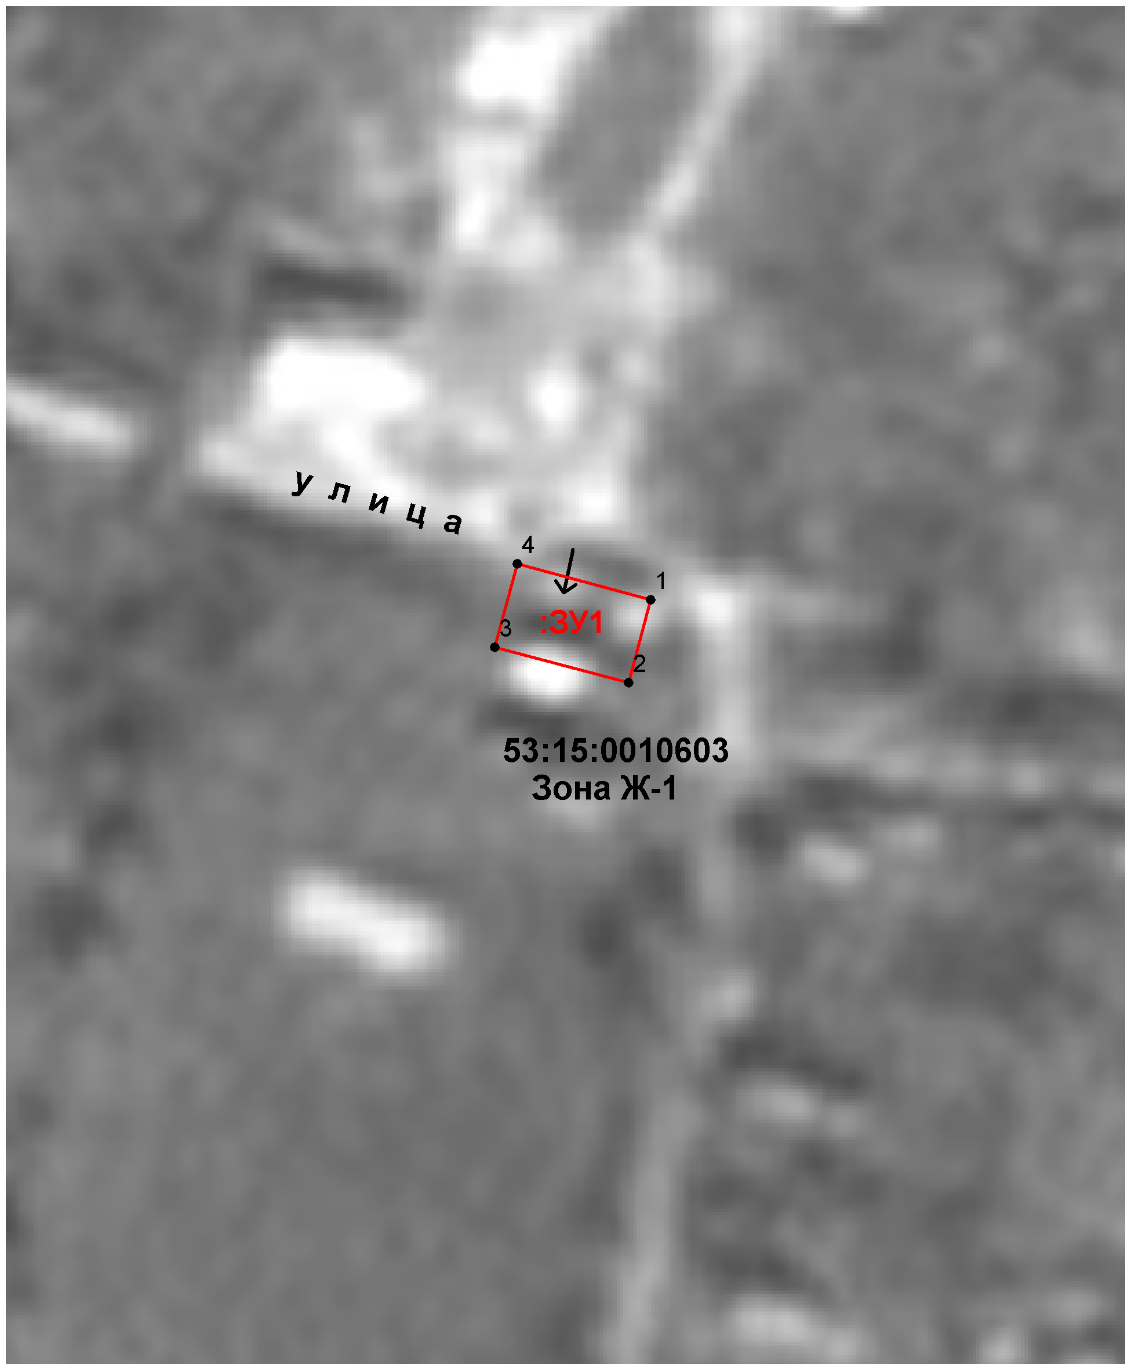

Условные обозначения:

- образуемый земельный участок

